Комитет по энергетике и инженерному обеспечению

Руководство
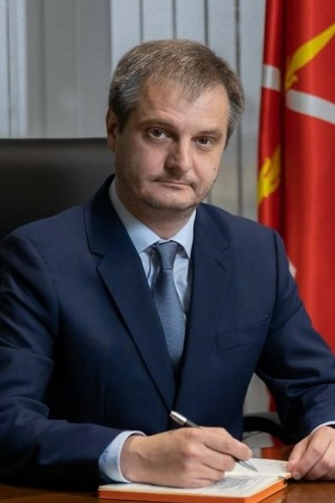
Протасов Станислав Дмитриевич

ПРЕДСЕДАТЕЛЬ КОМИТЕТА


Петрова Алла Александровна

ПЕРВЫЙ ЗАМЕСТИТЕЛЬ ПРЕДСЕДАТЕЛЯ КОМИТЕТА


Мельникова Светлана Анатольевна

ЗАМЕСТИТЕЛЬ ПРЕДСЕДАТЕЛЯ КОМИТЕТА

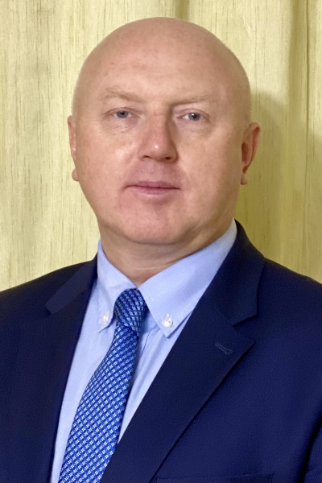
Денисов Игорь Вадимович

ЗАМЕСТИТЕЛЬ ПРЕДСЕДАТЕЛЯ КОМИТЕТА

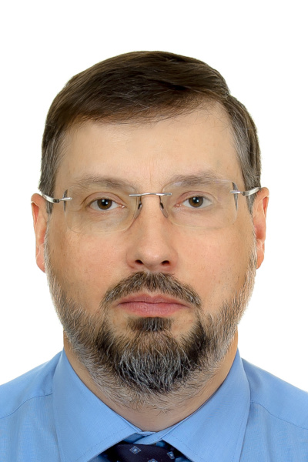
Балуев Роман Викторович

ЗАМЕСТИТЕЛЬ ПРЕДСЕДАТЕЛЯ КОМИТЕТА

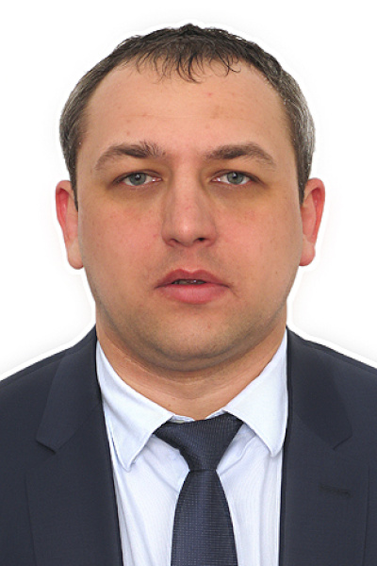
Котвицкий Константин Валерьевич

ЗАМЕСТИТЕЛЬ ПРЕДСЕДАТЕЛЯ КОМИТЕТА

Должность | Ф.И.О. | Телефон
Начальник
Управления перспективного развития

Начальник
Информационно-аналитического сектора

Начальник  Технического управления | Авраменко  Иван  Сергеевич | (812) 576-59-03
Начальник  Отдела экономического анализа | Ахмерова  Диляра  Каримовна | (812) 576-59-26
Начальник  Отдела закупок | Белавенцева  Ирина Владимировна | (812) 576-58-25
Начальник отдела по вопросам  подготовки и проведения отопительного периода Технического управления | Божедомов  Евгений Аркадьевич | (812) 576-58-43
Начальник отдела формирования  и исполнения адресной инвестиционной программы Управления адресной инвестиционной программы | Бонченкова  Кристина  Игоревна | (812) 576-58-77
Начальник  Управления адресной  инвестиционной программы | Бузуев  Сергей Вячеславович | (812) 576-58-28
Начальник  Отдела газификации  и топливных ресурсов | Бушмелева  Ольга  Валерьевна | (812) 576-58-69
Начальник  Финансово-бухгалтерского  отдела – главный бухгалтер | Иванова  Юлия Александровна | (812) 576-58-32
Начальник  Отдела по вопросам  государственной службы и кадров | Ковалева  Светлана  Юрьевна | (812) 576-58-50
Начальник  Сектора мобилизационной подготовки | Дяченко  Николай  Анатольевич | (812) 576-58-51
Начальник отдела территориального планирования Управления перспективного развития | Колесников  Владимир Сергеевич | (812) 576-58-42
Начальник отдела по вопросам эксплуатации и безопасности инженерных систем  Технического управления | Колесникова  Наталия Николаевна | (812) 576-58-49
Начальник  Отдела имущественных отношений | Кугаев  Андрей Александрович | (812) 576-58-31
Начальник  Отдела экономического развития | Перламонова  Наталья  Яковлевна | (812) 576-58-17
Начальник отдела контроля стоимости работ Управления адресной инвестиционной программы | Плотникова  Мария Владимировна | (812) 576-58-97
Начальник  Сектора диспетчерской службы | Соболева  Елена  Георгиевна | (812) 576-58-95
Начальник  Общего отдела | Погодина  Ольга Владимировна | (812) 576-58-22
Начальник  Отдела анализа инженерной обеспеченности территорий | Рогов  Владимир Николаевич | (812) 576-58-59
Начальник  Юридического отдела | Соколов  Кирилл  Сергеевич | (812) 576-58-93
Начальник отдела сопровождения проектов Управления перспективного развития | Цинкович  Олег  Игоревич | (812) 576-58-55
Начальник  Сектора информатизации | Чириканов  Сергей Геннадьевич | (812) 576-58-96
Пресс-служба | Черухина  Ирина Владимировна | (812) 576-29-92  электронная почта:  cherukhina@keio.gov.spb.ru

